**PHẦN I- PIC16F877A GIAO TIẾP VỚI LED ĐƠN**

**===//===**

**Bài 2-** Viết chương trình chớp tắt 2 LED ở PORTD.

**Sơ đồ kết nối**

- Sơ đồ kết nối Led đơn:

+ LED đơn được kết nối với PORTD của PIC16F877A, LED1→LED8 kết nối với RD0→RD7.

+ LED đơn sáng mức 0: tức PIC16F877A sẽ gởi mức 0 làm Led sáng, mức 1 làm Led tắt.

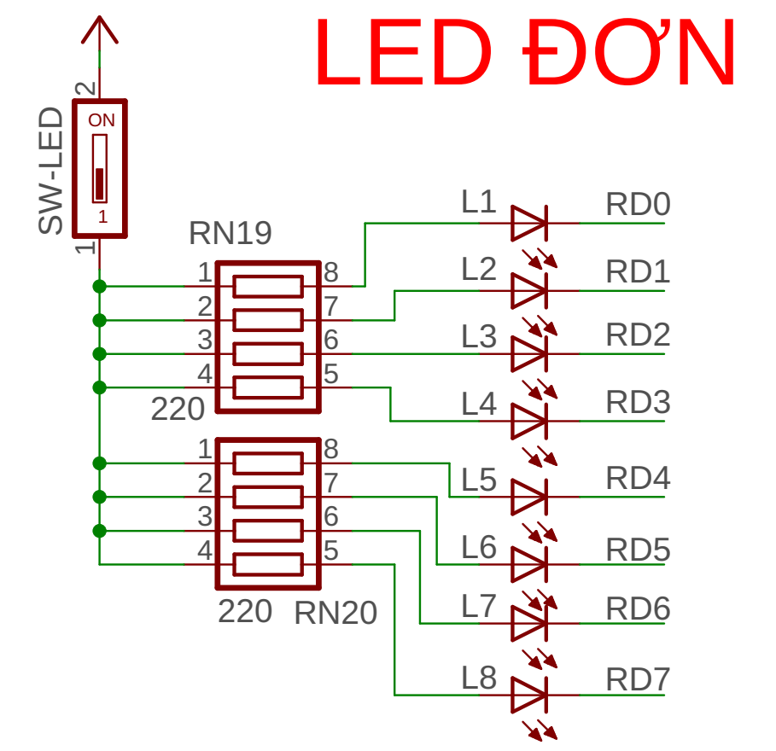

- Sơ đồ kết nối PIC16F877A

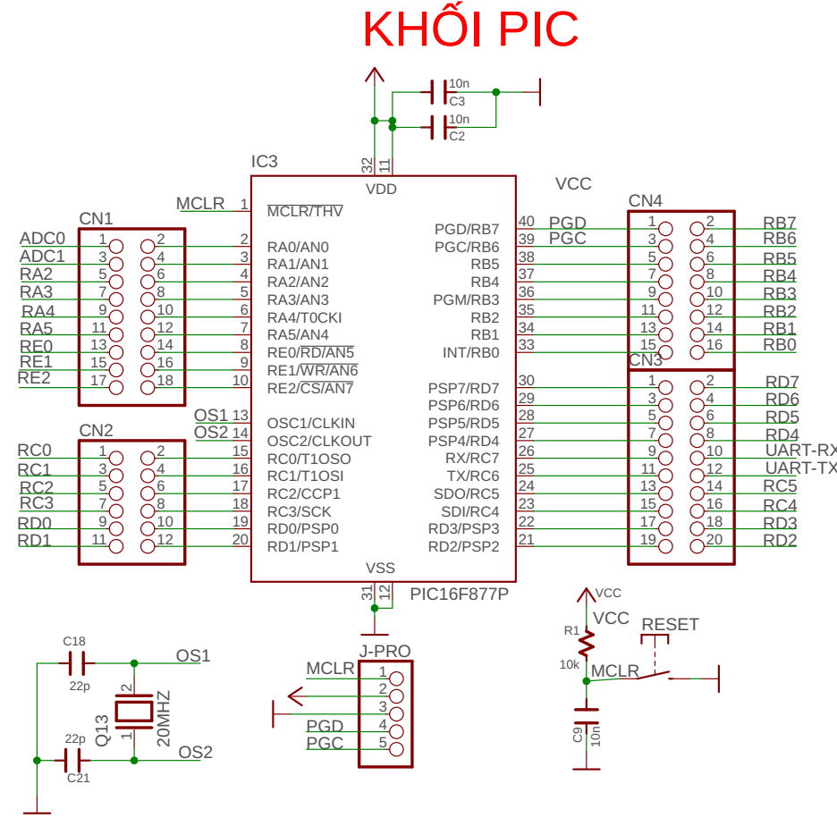

**Lưu đồ giải thuật**



***PORT và các lệnh liên quan:***

- PIC16F877A có 33 chân IO (portA, portB, portC, portD, portE )

- Cấu trúc một PORT: gồm có thanh ghi TRIS và PORT



+ Vị trí PIN (chân) và giá trị PIN:



+ Bit RA7 là bit có trọng số cao nhất (MSB hay bít cao), RA0 là có trọng số thấp nhất (LSB hay bit thấp).

- Khi mở chương trình CCS lên, các bạn nhấn phím F1 để xem chức năng và cấu trúc lệnh.



**- Lệnh SET_TRIS :** *định cấu hình cho PORT x là vao hay ra*

+ Cấu trúc: *set_tris_x (****value****)*

+ Ví dụ: **set_tris_a (0x0F)** hay **set_tris_a (0b00001111)**

Hai cách ghi là như nhau **(0b)**

Từ chân RA0 đến RA3 được cấu hình là ngõ vào.

Từ chân RA4 đến RA7 được cấu hình là ngõ ra.

**- Giải thích một số lệnh OUTPUT:**

*+ output_high (****pin****):* Ghi mức 1(mức cao) ra một chân của một PORT nào đó.

*+ output_low (****pin****):* Ghi mức 0(mức thấp) ra một chân của một PORT nào đó.

*+ output_toggle(****pin****):* đảo trạng thái một chân của một PORT.

*+ output_bit (****pin****,* ***value****):* xuất giá trị ***value(1 bit) ra một pin của một PORT.***

*+ output_x (****value****):* xuất giá trị ***value (8 bit) ra một PORT.***

**- Giải thích một số lệnh INPUT:**

*+ value = input (****pin****):* đọc giá trị (1 bit) một chân gán cho biến value.

*+ value = input_x():* đọc gia trị 1 PORT(8 bit) gán cho biến value.

**- Lệnh port_a_pullups:**

+ Cấu trúc: *port_x_pullups (****value****);*

+ Chức năng treo điện trở kéo lên của port x.

=> Ngoài ra còn một số lệnh xử lý PORT khác, các bạn có thể vào Help tìm hiểu thêm.